ПРОЕКТ
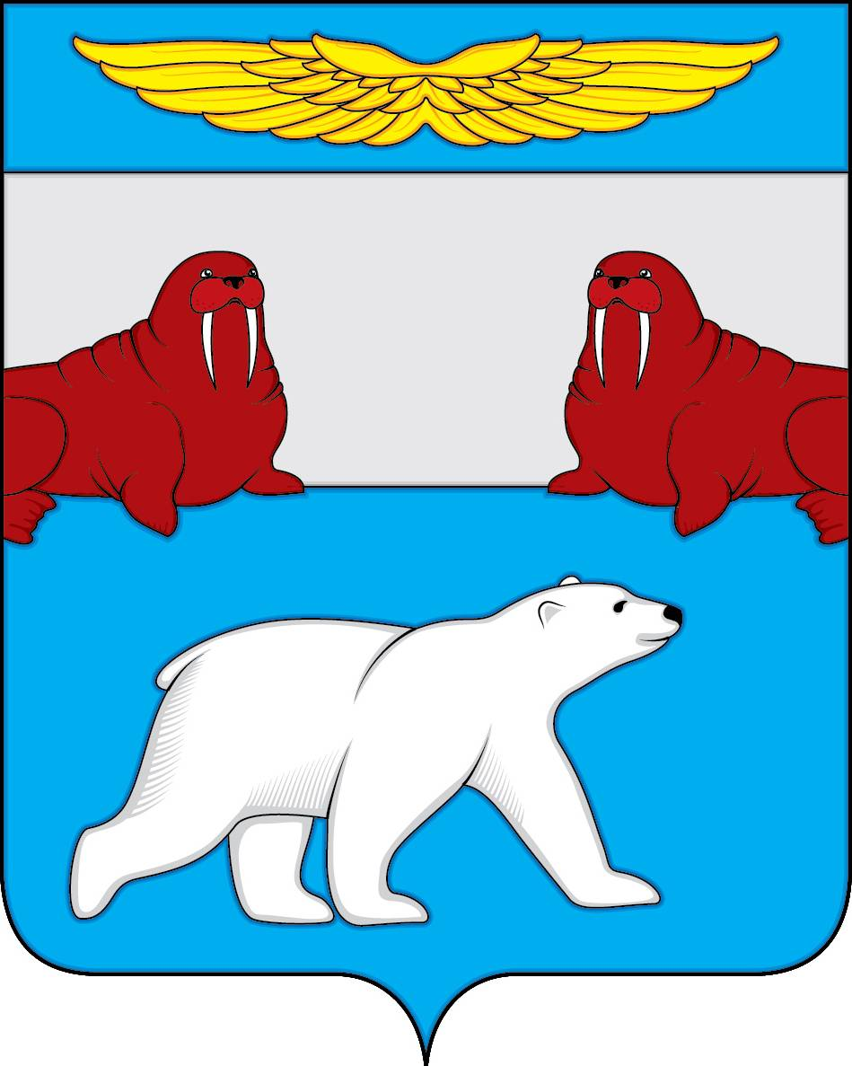
Администрация
муниципального образования
«Поселок Амдерма»
Ненецкого автономного округа

(Администрация МО «Посёлок Амдерма» НАО)

ПОСТАНОВЛЕНИЕ
00 февраля 2021 года | № 00-П
Об утверждении Порядка предоставления финансово- бюджетным отделом Администрации муниципального образования «Поселок Амдерма» Ненецкого автономного округа письменных разъяснений налогоплательщикам и налоговым агентам по вопросам применения нормативных правовых актов муниципального образования «Поселок Амдерма» Ненецкого автономного округа о местных налогах и сборах

В соответствии со статьями 21, 34.2 Налогового кодекса Российской Федерации,

Администрация МО «поселок Амдерма» НАО постановляет:

- утвердить прилагаемый Порядок предоставления финансово– бюджетным отделом Администрации муниципального образования «Поселок Амдерма» Ненецкого автономного округа письменных разъяснений налогоплательщикам и налоговым агентам по вопросам применения нормативных правовых актов муниципального образования «Поселок Амдерма» Ненецкого автономного округа о местных налогах и сборах;
- настоящее постановление вступает в силу после его официального опубликования (обнародования).

Глава МО «Поселок Амдерма» НАО | М.В. Златова

Приложение
к постановлению Администрации
МО «Поселок Амдерма» НАО
от 00.02.2021

Порядок
предоставления финансово-бюджетным отделом Администрации муниципального образования «Поселок Амдерма» Ненецкого автономного округа письменных разъяснений налогоплательщикам и налоговым агентам по вопросам применения нормативных правовых актов муниципального образования «Поселок Амдерма» Ненецкого автономного округа о местных налогах и сборах

1. Настоящий Порядок разработан в целях реализации статей 21, 34.2 Налогового кодекса Российской Федерации и определяет процедуру предоставления финансово бюджетным отделом Администрации муниципального образования «Поселок Амдерма» Ненецкого автономного округа (далее – Финансовый орган) письменных разъяснений налогоплательщикам и налоговым агентам по вопросам применения нормативных правовых актов муниципального образования «Поселок Амдерма» Ненецкого автономного округа о местных налогах и сборах (далее также - письменные разъяснения).
2. Заявителями, которым предоставляются письменные разъяснения, являются налогоплательщики - физические и юридические лица либо их уполномоченные представители, и налоговые агенты (далее - заявители).
Предоставление письменных разъяснений являются бесплатными для заявителей.
3. Для получения письменных разъяснений заявитель направляет в адрес Администрации муниципального образования «Поселок Амдерма» Ненецкого автономного округа (далее – Администрация муниципального образования) письменное обращение о предоставлении разъяснения по вопросам применения нормативных правовых актов муниципального образования «Поселок Амдерма» Ненецкого автономного округа о местных налогах и сборах (далее - запрос) в произвольной форме одним из следующих способов:
1) лично по адресу: Ненецкий АО, поселок Амдерма, ул. Центральная, д. 9;
2) через организации почтовой связи по адресу: 166744, Ненецкий АО, поселок Амдерма, ул. Центральная, д. 9;
3) в электронной форме в виде сканированного файла в формате pdf посредством электронной почты: adm-amderma@yandex.ru.
Запрос юридического лица оформляется на бланке с указанием реквизитов заявителя, даты и регистрационного номера, фамилии и номера телефона исполнителя за подписью руководителя или должностного лица, имеющего право подписи соответствующих документов.
4. Запрос должен содержать:
1) сведения о заявителе (полное наименование организации, фамилию, имя, отчество (последнее - при наличии) руководителя (уполномоченного представителя) организации или фамилию, имя, отчество (последнее - при наличии) физического лица (уполномоченного представителя);
2) почтовый адрес или адрес электронной почты заявителя, по которому должен быть направлен ответ;
3) контактный телефон либо адрес электронной почты заявителя;
4) суть запроса;
5) подпись заявителя;
6) дату запроса.
В случае необходимости заявитель прилагает к запросу документы и материалы либо их копии.
5. Заявитель имеет право на получение по телефонам +7(81857)23703, +7(81857) 23702, с учетом графика работы Финансового органа (понедельник - пятница с 8.30 до 17.30, перерыв с 12.00 до 13.00; суббота, воскресенье - выходные дни), следующей информации:
1) почтовый адрес, адрес электронной почты для направления запросов, местонахождение Финансового органа;
2) о получении запроса и направлении его на рассмотрение;
3) о должностных лицах, которым поручено рассмотрение запроса;
4) о продлении сроков рассмотрения запроса с указанием оснований для этого;
5) о результатах рассмотрения запроса.
6. Предоставление письменных разъяснений заявителю по вопросам применения нормативных правовых актов муниципального образования «Поселок Амдерма» Ненецкого автономного округа о местных налогах и сборах включает:
1) прием, первичную обработку и регистрацию запроса заявителя;
2) рассмотрение запроса и подготовку ответа заявителю;
3) направление ответа заявителю.
7. Рассмотрение запросов осуществляется Финансовым органом в соответствии с Федеральным законом от 02.05.2006 № 59-ФЗ «О порядке рассмотрения обращений граждан Российской Федерации», с учетом особенностей, установленных настоящим Положением.
8. Поступивший в Финансовый орган запрос регистрируется Администрацией муниципального образования в день его поступления.
9. Предоставление письменных разъяснений согласно пункту 3 статьи 34.2 Налогового кодекса Российской Федерации осуществляется в течение двух месяцев со дня поступления запроса в Финансовый орган. По решению главы муниципального образования «Поселок Амдерма» Ненецкого автономного округа (далее – глава муниципального образования) (исполняющего обязанности главы Администрации муниципального образования) указанный срок продлевается, но не более чем на один месяц, с одновременным информированием заявителя и указанием причин продления срока.
Информирование заявителя о продлении срока осуществляется Финансовым органом в течение 2 рабочих дней со дня принятия решения главой муниципального образования.
10. Финансовый орган отказывает в предоставлении письменных разъяснений заявителю по вопросам применения нормативных правовых актов муниципального образования «Поселок Амдерма» Ненецкого автономного округа о местных налогах и сборах в следующих случаях:
1) запрос не связан с вопросами применения нормативных правовых актов муниципального образования «Поселок Амдерма» Ненецкого автономного округа о местных налогах и сборах;
2) текст запроса не поддается прочтению;
3) несоответствие запроса требованиям, установленным пунктом 4 настоящего Порядка;
4) в запросе содержится вопрос, на который ранее Финансовый орган уже давалось разъяснение одному и тому же заявителю по существу в связи с ранее направлявшимися запросами, и при этом в запросе не приводятся новые доводы или обстоятельства;
5) в иных случаях, установленных действующим законодательством.
11. При наличии хотя бы одного из оснований, предусмотренных пунктом 10 настоящего Порядка, заявителю направляется мотивированное уведомление об отказе в предоставлении разъяснений (далее - уведомление об отказе) в письменной форме в срок, не превышающий 7 дней с даты регистрации запроса.
12. В случае отсутствия оснований, предусмотренных пунктом 10 настоящего Порядка, должностное лицо Финансового органа обеспечивает объективное, всестороннее и своевременное рассмотрение запроса, в необходимых случаях запрашивает в установленном порядке дополнительные материалы, осуществляет взаимодействие со специалистами структурных подразделений Администрации муниципального образования и осуществляет подготовку письменного разъяснения заявителю.
13. Глава муниципального образования (исполняющий обязанности главы Администрации муниципального образования) подписывает разъяснение (уведомление об отказе) в течение 2 рабочих дней с момента подготовки данного разъяснения Финансовым органом.
14. Разъяснение (уведомление об отказе) направляется заявителю в срок не позднее одного рабочего дня с даты подписания по почте (электронной почте) (если заявитель указал такой способ в качестве предпочтительного) либо по желанию заявителя может быть вручено заявителю (уполномоченному представителю) по месту нахождения Финансового органа.
15. В случае, когда разъяснение (уведомление об отказе) вручается заявителю лично, на втором экземпляре проставляется отметка о получении, а именно: дата, фамилия, имя, отчество (при наличии) и подпись заявителя.

